Профилактика алкоголизма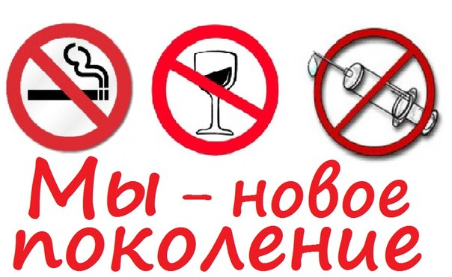

Одной из проблем, несущих серьезную угрозу стабильности и развитию общества, здоровью и благополучию нации является пьянство и алкоголизм, как среди взрослого населения, так и среди молодёжи.
Смертность от случайных отравлений алкоголем является одним из целевых показателей Государственной программы «Здоровье народа и демографическая безопасность Республики Беларусь» на 2016 – 2020годы.
Доступность алкогольных, слабоалкогольных напитков и пива, их повсеместная реализация сформировали в обществе лояльное к ним отношение. Подобное положение способствует алкоголизации населения и увеличению числа лиц, совершающих правонарушения в состоянии алкогольного опьянения.
По данным статистики, увеличение уровня продажи водки населению всего на 1 л сопровождается ростом уровня общей смертности на 4,6%, основной рост дают самоубийства (на 4,7%), убийства (на 6,8%), гибель от внешних причин (на 5,0%), от травм и несчастных случаев (на 5,5%).
Чрезмерное употребление алкоголя является существенным фактором глобального бремени болезней среди пьющих людей. По оценкам экспертов, в мире от заболеваний, связанных с употреблением алкоголя, в среднем умирает до 3 млн. человек в год, в том числе около 400 тыс. молодых людей в возрасте 15–29 лет.
Следует помнить, безопасных и полезных доз алкоголя просто не существует. Алкоголь является токсическим веществом, он действует, в первую очередь на клетки головного мозга, парализуя их активность.
Действие алкоголя на подрастающий организм: сбои в работе желудочно-кишечного тракта; повреждение печени; поджелудочной железы; сердечно - сосудистой и дыхательной системы; почек; снижение иммунитета; развитие и сложное протекание сахарного диабета; изменение состава крови и др нарушения.
Злоупотребление алкоголем подрывает и экономику страны. Экономические затраты включают не только расходы на лечение медицинских последствий, но и затраты на систему охраны правопорядка, социальной помощи, а также уменьшение доходов в связи со снижением производительности труда, высоким уровнем травматизма, инвалидности и смертности, пожарами и авариями.
Один пьющий человек наносит ущерб не только своему здоровью, но и 9 – 10 лицам, непосредственно находящимся в его окружении (родители, члены семьи).
При регулярном приеме алкогольных напитков у пьющего человека очень быстро формируется алкогольная зависимость, аналогичная пристрастию к наркотикам – болезненному влечению.
Разрушительное действие алкоголя в детском и подростковом возрасте происходит ускоренными темпами. Молодой, развивающийся организм в 8 раз быстрее, чем взрослый, привыкает к хмельным напиткам (злоупотребление алкоголем в возрасте до 20 лет приводит к алкоголизму почти в 80% случаев).
Для исцеления алкогольно-зависимого человека в ряде случаев недостаточно таких действий, как выведение из запоя, попытки бросить пить самостоятельно.
Сформированная алкогольная зависимость настолько сильна, что даже когда человек не пьет, он находится, в состоянии ремиссии. Стоит принять хоть немного спиртного - и болезнь возвращается снова, несмотря на воздержание от употребления алкоголя в течение многих месяцев или даже лет. «Тайное» лечение от алкоголизма без ведома самого пациента – пустые надежды.
Основным условием успеха в избавлении от алкогольной зависимости – является искреннее желание самого пациента избавиться от своего недуга.
Чтобы не попасть в алкогольную зависимость, специалисты советуют, придерживаться здорового образа жизни с юношеских лет: занятие спортом, правильное питание, полноценный сон, чередование умственного труда с физическим, увлечённость любимым делом.

